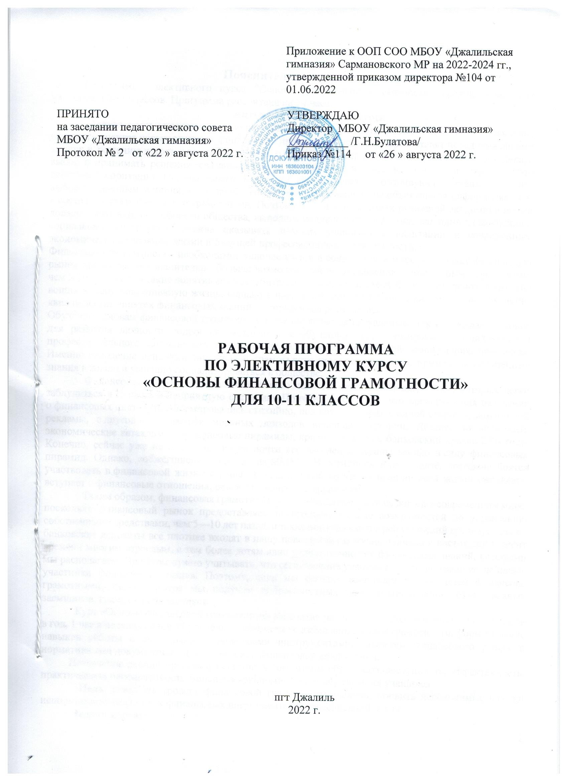

Пояснительная записка
Программа элективного курса "Основы финансовой грамотности" предназначена для учащихся 10-11 классов МБОУ «Джалильская гимназия» Сармановского муниципального района Республики Татарстан и расчитана на 2022-2023 учебный год. Программа рассчитана на 34 часа.
Актуальность изучения курса
Актуальность программы продиктована развитием финансовой системы и появление широкого спектра новых сложных финансовых продуктов и услуг, которые ставят перед гражданами задачи, к решению которых они часто не готовы. В течение всей нашей жизни мы вынуждены делать выбор и принимать решения, связанные с нашими финансами. Многие из нас при этом зачастую действуют спонтанно. Но, мы можем научиться анализировать сложившуюся ситуацию, сделать выбор осознанным, а принятие решений взвешенным, основанным на объективной информации. Мы в состоянии стать финансово грамотными. Поэтому сегодня, в условиях рыночной экономики школа должна учитывать потребности общества, выполняя социальный заказ, она, как один из важнейших социальных институтов, должна оказывать помощь учащимся в адаптации к современным экономическим условиям жизни и будущей профессиональной деятельности.
Финансовая грамотность - необходимое условие жизни в современном мире, поскольку финансовый рынок предоставляет значительно больше возможностей по управлению собственными средствами, чем 5-10 лет назад, и такие понятия как потребительский кредит, ипотека, банковские депозиты плотно вошли в нашу повседневную жизнь. Однако в настоящий момент времени ни нам, ни нашим детям явно недостаточно тех финансовых знаний, которыми мы располагаем.
Обучение основам финансовой грамотности в школе является актуальным, так как создает условия для развития личности подростка, мотивации к обучению, для формирования социального и профессионального самоопределения, а также является профилактикой асоциального поведения. Именно овладение основами финансовой грамотности поможет учащимся применить полученные знания в жизни и успешно социализироваться в обществе.
Финансовая сфера для неподготовленного человека напоминает джунгли, в которых легко заблудиться и попасть в неприятную ситуацию. Причина здесь в том, что представления населения о финансовых институтах формировались стихийно, под воздействием, с одной стороны, заманчивой рекламы, с другой — примеров мрачных эпизодов новейшей истории. Достаточно вспомнить экономические катаклизмы: финансовые пирамиды, кризис 1998 года, банковский кризис 2004 года. Конечно, сейчас уже не 90-е годы, когда почти все население страны верило в силу финансовых пирамид. Однако, «обжёгшись» один раз на МММ, «Властилине» или дефолте, граждане боятся участвовать в финансовой жизни страны. А ведь каждый из нас, в течении всей жизни ежедневно вступает в финансовые отношения, решает финансовые трудности.
Таким образом, финансовая грамотность — необходимое условие жизни в современном мире, поскольку финансовый рынок предоставляет значительно больше возможностей по управлению собственными средствами, чем 5—10 лет назад, и такие понятия как потребительский кредит, ипотека, банковские депозиты все плотнее входят в нашу повседневную жизнь. Однако в настоящий момент времени многим взрослым, а тем более детям явно недостаточно тех финансовых знаний, которыми мы располагаем. При этом нужно учитывать, что сегодняшние учащиеся — это завтрашние активные участники финансового рынка. Поэтому, если мы сегодня воспитаем наших детей финансово грамотными, значит, завтра мы получим добросовестных налогоплательщиков, ответственных заемщиков, грамотных вкладчиков.
Курс «Основы финансовой грамотности» рассчитан на учащихся школ и рассчитан на 35 часов в год, 1 час в неделю. Базовый уровень – знакомство с азами финансовой грамотности, формирование навыков работы с основными финансовыми инструментами, законами финансового рынка и нормативными документами, изучение основ финансовой арифметики.
Назначение данной программы состоит в том, чтобы обеспечить доступность, эффективность, практическую направленность финансово-экономического образования учащихся.
Цель: повысить уровень финансовой грамотности ученика, привить необходимые навыки использования различных финансовых инструментов в повседневной жизни.
Задачи курса:
1. Формирование базового уровня экономической грамотности, необходимого для ориентации и социальной адаптации учащихся к происходящим изменениям в жизни современного общества, а также для профессиональной ориентации выпускников.
2. Формирование культуры экономического мышления: выработка адекватных представлений о сути экономических явлений и их взаимосвязи, умения выносить аргументированные суждения по экономическим вопросам, обретение опыта анализа конкретных экономических ситуаций.
3. Выработка практических навыков принятия ответственных экономических решений как в личной, так и в общественной жизни.
4. Формирование способности к саморазвитию, самообразованию, воспитание у учащихся инициативы и активности, самостоятельности в принятии решений.
Элективный курс финансовой грамотности – это учебный курс, в основе которого лежит оригинальный, интересный и развлекательный метод изучения механизмов принятия решений, связанных с деньгами. Данный курс позволит применять эти механизмы на практике.
Курс финансовой грамотности научит ставить перед собой долгосрочные и краткосрочные личные финансовые цели, составлять свой личный бюджет и управлять им, правильно использовать заемные средства, сберегать свои деньги и правильно их инвестировать, а также поможет понять основы банковской деятельности.
Кроме того, курс позволит понять, как нужно себя вести в разных жизненных ситуациях, чтобы не потерять деньги, и определить, когда наши финансы находятся под угрозой и что нужно делать, чтобы избежать денежных потерь.
По окончании курса учащиеся должны знать:
- принципы рационального формирования иведения личного и семейного бюджета;
- основы управления финансами;
- принцип действия основных финансовых институтов (банков, ПИФов, управляющих и страховых компаний);
- систему страховой защиты и пенсионного обеспечения;
- структуру налогообложения.
По окончании учебного курса учащиеся должны уметь:
- составлять личный и семейный бюджет, оценивать и рационально рапоряжаться ресурсами своей семьи;
- обоснованно принимать решения в области управления личными финансами на основе имеющейся экономической информации;
- прогнозировать влияние событий, происходящих в экономике региона, России и мира на благосостоянии своей семьи;
- осознанно выбирать услуги, оказываемые финансовыми посредниками на финансовом рынке в зависимости от целей сбережения, средств или поиска инвестиций, прогнозировать риски и подбирать способы финансовой защиты или программы страхования

Курс "Основы финансовой грамотности" поможет учащимся освоить ключевые базовые навыки и полезные привычки в обращении с деньгами и ценными бумагами и использовать приобретенные знания и умения в практической деятельности и повседневной жизни.

Содержание программы курса:
Тема 1. Банковские продукты (10ч.)
Банковская система. Кредит: зачем он нужен и где его получить. Какой кредит выбрать и какие условия предпочесть. Виды и принципы кредитования. Ипотечное кредитование. Кредитное бюро. Что такое кредитная история заемщика? Расчеты размеров выплат по различным видам кредитов. Виды депозитов и банка.

Тема 2. Расчетно-кассовые операции. (2ч.)
Конвертируемость национальной валюты. Валютные курсы. Выбор банковской карты. Виды банковских карт
Тема З. Страхование: что и как надо страховать. (7ч).
Страховой рынок России: коротко о главном. Имущественное страхование как: защитить нажитое состояние. Особенности личного страхования Виды страховых продуктов. Если нанесен ущерб третьим лицам. Доверяй, но проверяй, или несколько советов по выбору страховщика. О пенсионной грамотности.
Тема 4. Основы налогообложения. (8ч.)
Система налогообложения в РФ. Классификация налогов. Принципы налогообложенияЧто такое налоги и почему их надо платить. Основы налогообложения граждан. Права и обязанности налогоплательщиков. Налоговая инспекция. Налоговые вычеты, или как вернуть налоги в семейный бюджет.

Тема 5. Личное финансовое планирование. (7 ч)Роль денег в нашей жизни. Риски в мире денег.Финансовая пирамида, или как не попасть в сети мошенников. Виды финансовых пирамид. Виртуальные ловушки, или как не потерять деньги при работе в сети Интернет. Семейный бюджет. Личный бюджет. Как составить личный финансовый план. Защита индивидуальных финансовых проектов.
Итоговый контроль по курсу.

Учебно-тематическое планирование
№  п/п | Наименование раздела и темы | Количество  часов
1 | Банковские продукты | 10
2 | Расчетно-кассовые операции | 2
3 | Страхование: что и как надо страховать. | 7
4 | Основы налогообложения. | 8
5 | Личное финансовое планирование. | 7
ИТОГО |  | 35

Список литературы:
- Финансовая грамотность «Учебная программа» : инновационные материалы для проведения апробации учебного курса по финансовой грамотности в образовательных организациях (основное общее образование). Екатерина Лавренова, Ольга Рязанова, Игорь Липсиц. Москва ВИТА 2014 г.
- Финансовая грамотность для учреждений системы дополнительного школьного образования Волгоградской области: Методические рекомендации для преподавателей. Модуль 1: Основы финансовой грамотности / Абрамов С.А., Бойченко Е.П., Костина С.А. – Волгоград: ГБОУ СПО «ВЭТК», 2015. – 168 с.
- Уроки экономики в школе. Пособие для учителей экономики и обществознания - Е.Н. Травин. Ярославль: Академия развития, Академия Холдинг, 2003 г.
- Экономика. Интеллектуальные игры для школьников. Е.Г. Фирсов. - Ярославль: «Академия развития», 1998 г.
Интернет-источники
- www.minfin.ru – сайт Министерства финансов РФ
- www.gov.ru – сайт Правительства РФ
- www.gks.ru – сайт Федеральной службы государственной статистики
- www.cbr.ru – сайт Центрального банка РФ
- http://fingram26.ru/

ПРИЛОЖЕНИЕ 1

Итоговое тестирование (1 ч.)

Тест для контроля знаний и умений
Контроль знаний проводится в форме стандартизованных и ограниченных во времени электронных испытаний.
Вид применяемых контрольно-измерительных материалов - традиционный тесты, который содержит список вопросов и различные варианты ответов.
Тест:
выполните задания с выбором ответа
(с одним или несколькими правильными ответами)
Условия выполнения задания:
1. Максимальное время выполнения задания: 30 мин.
2. Вы можете воспользоваться информационно-коммуникационными технологиями.
Задания с выбором ответа
Вопрос №1. Что такое финансовый план?
Варианты ответов:
1) исполнение Ваших желаний;
2) это схема, которая отображает Ваше финансовое положение в определенный момент;
3) предположение о том, что может произойти в будущем.
Вопрос№2. Что такое бюджет?
Варианты ответов:
1) сумма, которую Вам надо накопить для достижения среднесрочной цели;
2) Ваши ежемесячные расходы;
3) план, показывающий, как тратить, копить и вкладывать деньги, которые Вы зарабатываете.
Вопрос №3. Среднесрочная цель – это:
Варианты ответов:
1) Вы хотите достичь ее в течение следующего года;
2) Вы хотите достичь ее в течение пяти ближайших лет;
3) для ее достижения Вам может потребоваться от пяти лет и больше.
Вопрос №4. Активы - это:
Варианты ответов:
1) квартплата;
2) банковские депозиты;
3) банковский кредит.
Вопрос №5. Налоговая ставка устанавливается в виде:
Варианты ответов:
1) налогового периода;
2) процентов;
3) твердых сумм.
Вопрос №6. Налоговая декларация предоставляется в налоговую инспекцию:
Варианты ответов:
1) не позднее 30 апреля года, следующего за истекшим налоговым периодом;
2) до 1 марта текущего года;
3) до 15 июня.
Вопрос №7. Расчет простого процента. Вы положите 20 000 рублей на сберегательный счет под 10% годовых, то к концу первого года вы заработаете:

Варианты ответов:
1) 1000 рублей;
2) 2000 рублей;
3) 4000 рублей.
Вопрос №8. Расчет простого процента. Вы положите 20 000 рублей на сберегательный счет под 10% годовых, то к концу второго года вы заработаете:

Варианты ответов:
1) 1000 рублей;
2) 2000 рублей;
3) 4000 рублей.
Вопрос №9. Простой расчет сложного процента. Вы положите 20 000 рублей на сберегательный счет под 10% годовых, то через два года в банке будет:

Варианты ответов:
1) 21000 рублей;
2) 22000рублей;
3) 24200 рублей.
Вопрос №10. Накопительная часть пенсии формируется у граждан:

Варианты ответов:
1) старше 1955 года рождения;
2) с 1967 года рождения и моложе;
3) с 1980 года рождения.
Вопрос №11. Финансовая "подушка безопасности" -:

Варианты ответов:
1) обязательный резервный фонд наличности на непредвиденный случай;
2) инвестиции в акции;
3) кредитная банковская карта.
Вопрос №12. Недвижимость - это:

Варианты ответов:
1) высоколиквидный актив;
2) низколиквидный актив;
3) все ответы правильны.
Вопрос №13. Имущественные налоговые вычеты предоставляются при продаже имущества и при приобретении или строительстве имущества :
Варианты ответов:
1) при продаже имущества;
2) при приобретении имущества;
3) при строительстве имущества;
4) все ответы правильны.
Вопрос №14. Профессиональные налоговые вычеты предоставляются:
Варианты ответов:
1)индивидуальным предпринимателям;
2)физическим лицам, получающим доходы от выполнения работ (оказания услуг) по гражданско-правовым договорам;
3)лицам, получающим вознаграждения по авторским договорам или вознаграждение за создание, исполнение или иное использование произведений науки, литературы и искусства;
4) все ответы правильны.
Вопрос №15. Эффективные способы снижения долгового бремени и коэффициента задолженности:

Варианты ответов:
1) снизить расходы;
2) зарабатывать больше денег;
3) занять деньги у друзей.
Вопрос №16. По ст. 138 Трудового кодекса РФ размер всех удержаний из зарплаты в счет погашения кредита не должен превышать :
Варианты ответов:
1) 30% от нее;
2) 50% от нее;
3) 70% от нее.
Вопрос №17. Телебанкинг – это:
Варианты ответов:
1)управление счетом при помощи телефона;
2) работа со счетом через персональный компьютер;
3)расчетные операции с помощью Интернета;
4) управление счетом при помощи портативных устройств.
Вопрос №18. Профицит бюджета - это:
Варианты ответов:
1) убытки;
2) прибыль;
3) расходы.
Вопрос №19. Инвестиционные активы имеют цель:
Варианты ответов:
1) получение текущего дохода и/или дохода за счет роста стоимости при последующей продаже;
2) поддержание уровня жизни;
3) все ответы правильны.
Вопрос №20. Потребительские активы имеют цель:
Варианты ответов:
1) получение текущего дохода и/или дохода за счет роста стоимости при последующей продаже;
2) поддержание уровня жизни;
3) все ответы правильны.

Ключи к тесту

№1 - 2 | №11 - 1
№2 - 3 | №12 - 2
№3 - 2 | №13 - 4
№4 - 2 | №14 – 4
№5 – 2,3 | №15 – 1,2
№6 - 1 | №16 - 2
№7 - 2 | № 17 - 1
№8 - 3 | №18 -2
№9 - 3 | №19 – 1
№10 - 2 | №20-2

